РЕЗУЛЬТАТЫ
независимого исследования рынка почтовой логистики
в Украине за 2011 год

Выполнено Украинской ассоциацией директ маркетинга совместно с консалтинговой компанией «NSBC»
подготовил: Пелых Ярослав

При поддержке
УГППС «Укрпочта» и «Новая почта»
Содержание

Основные положения, цель и задачи исследования………………………………………….…… | 3
Методология исследования……………………………………………………………………………. | 3
Основные определения и понятия…………………………………………………………………….. | 5
- Рынок почтовой логистики в Украине. ………………………………...……………….………. | 7
- Рынок почтовой логистики внутренних отправлений в Украине……………..……….......... | 8
2.1. УГППС «Укрпочта» и коммерческие компании почтовой логистики……………………….. | 8
2.2. Сегментация почтовых отправлений по типу отправления……………………..…………… | 10
2.3. Сегментация почтовых отправлений по способу доставки………………………………….. | 11
2.4. Структура почтовых отправлений типу отправителя и получателя В2В и В2С………….. | 12
- Операторы рынка почтовой логистики Украины……………………………………………… | 14
- Рейтинги компаний в объеме услуг доставки «склад-склад».……………………………… | 16
- Рейтинги компаний в объеме услуг доставки «дверь-дверь»………………………………. | 18
3.3. Объем рынка наложенного платежа …………………………………………………….…….. | 19
- Основные тренды развития операторов рынка почтовой логистики в Украине………… | 20
Основные положения:

Период проведения исследования: август-октябрь 2012 года

Исследуемый период: 2011 год

Исследуемая продукция: услуги почтовых компаний по выемке, перевозке, доставке почтовых отправлений по территории Украины.

Цель исследования: изучение и мониторинг состояния рынка почтовой логистики.

Задачи исследования:

- Определить объем рынка почтовой логистики (посылок до 30 кг и писем) в денежном выражении и условных шт. за 2011 год;
- Прогнозы развития рынка на 2012-2013 год: курьерская доставка, автоматизированные терминалы выдачи посылок, представительства;
- Определить рейтинг 10 крупнейших операторов в денежном выражении;
- Определить структуру рынка почтовой логистики В2В/В2С;
- Определить соотношение в структуре доставки: письменная корреспонденция/посылки. Определить ценовую политику основных операторов рынка;
- Определить перечень и стоимость сопутствующих услуг и условия их предоставления;
- Провести сравнительный анализ ситуации в 2010 и 2011 годах.

Методология расчета рынка почтовой логистики Украины.

В рамках исследования будут проанализированы несколько уровней информации:

1 уровень
- официальная статистическая информация;
- официальная корпоративная отчетность различного уровня (финансовая, маркетинговая, коммерческая, инвестиционная и т.д.);
- общенациональные и региональные СМИ;
- многопрофильные информационные каталоги и веб-ресурсы.

2 уровень
- данные государственных структур различного уровня (министерств и ведомств, государственных комитетов, государственных архивов и баз данных, органов местного самоуправления и т.д.);
- данные отраслевых организаций;
- специализированные информационные каталоги;
- специализированные информационные агентства;
- отраслевые периодические издания;
- отраслевые веб-ресурсы;
- данные компаний, занимающихся информационным обеспечением целевых рынков.

3 уровень
- работа с отраслевыми экспертами и техническими специалистами;
- экспертные интервью с операторами рынка.

В результате проведенной работы, с помощью экспертных интервью, а также вторичной информации, были рассчитаны объемы перевозки посылок в сегменте В2В и В2С, а также писем в сегменте В2В для 50 крупнейших операторов рынка.

В исследовании приняли участие: УГППС «Укрпочта», «Новая почта», «POSTMAN», «Укркурьер», «Мист Экспресс», «Росан», «Qiwi Post», «Ваш час»,
«Деливери», «Dimex», Курьерская служба «АЯ», «Ночной экспресс», курьерская служба «Комфортно», «Exmoto», Курьерская служба «Profi», Grandex, «Мегаполис» (структура ASD), «Вип пост», «Сити Экспресс», «ExPost», «Курьерская компания АЯ», компания «Интерфлора», компания «Телемедия», компания «OS-Direct», «Куверт Украина», «Имиджмейл» «На дом», НСБК «Украинский прорыв», Украинская ассоциация прямых продаж, Украинская ассоциация директ маркетинга (УАДМ).

При исследовании рынка почтовой логистики проводилось сегментирование:
- по типу компаний – операторов рынка
- по типу отправлений (В2С, В2В)
- по способу доставки («склад – склад» и курьерская доставка «дверь-дверь»)

Основные понятия и определения

Почтовая логистика – услуга по выемке, перевозке и доставке писем, бандеролей и пакетов, посылок до 30 кг, осуществляемые коммерческими компаниями и УГППС «Укрпочта» по территории Украины.
Определение граничной массы для посылок 30 кг – было выполнено согласно Постановлению Кабинета Министров Украины «Про утверждение правил оказания услуг почтовой связи» от 5 марта 2009 года № 270. Следует заметить, что в законе также оговариваются граничные габариты почтовой посылки, однако в исследовании данный критерий не учитывался в связи со сложностью классификации таких посылок из общего числа отправлений.

Маршрутно-грузовые компании доставки – компании, оказывающие услугу по перевозке грузов по четкому графику между двумя складами логистического оператора, выполняющими роль распределительных центров. Грузополучатель может забрать груз своим транспортом со склада региона назначения либо поручить эту работу тому же логистическому оператору.

Курьерская услуга – услуга по забору, перевозке и доставке писем, бандеролей и пакетов, осуществляемые коммерческими компаниями и УГППС «Укрпочта» по системе «дверь-дверь».

Региональные курьерские компании – компании, оказывающие услугу почтовой связи на территории одного населенного пункта по типу доставки «дверь-дверь», а в случае необходимости предоставления услуги почтовой связи за пределом населенного пункта – использует почтовые и маршрутные компании.
Письменная корреспонденция – простые и рекомендованные письма, почтовые карточки, бандероли, сектограммы и мелкие пакеты.
Посылка – почтовое отправление с предметами культурно-бытовыми и другого назначения, не запрещенные законодательством Украины к пересылке, размеры, масса и порядок упаковки которого отвечают действующему законодательству Украины;
Консигнация (от лат. consuignatio – подпись, письменное подтверждение) – форма комиссионной продажи товаров. По договору консигнации продавец (консигнант) поставляет товар на склад торгового посредника (консигнатора), а последний обязан доставить товар продать и за счет консигнанта к определенному сроку. При этом право собственности на товар, поступивший на склад посредника, остается за продавцом до момента продажи товара. Договор консигнации обычно используют для сбыта товаров массового спроса.
Наложенный платеж – способ расчетов между организациями при отправках товара, а также при расчетах хозяйственных организаций с гражданами. Отправитель при сдаче груза транспортной организации или почтовых отправлений к пересылке по почте ставит условие транспортной организации или предприятию связи о том, что выдача груза (почтового отправления) адресату может быть произведена только при условии оплаты указанной грузоотправителем сумм наложенного платежа в безналичном порядке или наличными деньгами. В безналичном порядке в целях гарантии платежей для расчетов в оплату наложенного платежа применяются платежные поручения, акцептованные банком, или чеки. Суммы наложенных платежей, взысканные с получателей транспортной организацией или предприятием связи, переводятся грузоотправителям и выдаются гражданам наличными деньгами, а предприятиям и организациям зачисляются на их счета в банках.

Согласно Постановлению Кабинета Министров Украины «Про утверждение правил оказания услуг почтовой связи» от 5 марта 2009 года № 270:
Почтовое отправление с наложенный платежом – почтовое отправление с объявленной ценностью, во время отправки которого отправитель поручает оператору почтовой связи получить определенную им оплату стоимости отправления с получателя и переслать оплату по обратному адресу почтовым переводом.

В ИССЛЕДОВАНИИ НЕ УЧИТЫВАЛИСЬ:
- курьерские доставки цветов, лекарств, продовольственных продуктов, билетов;
- услуги по безадресной доставке рекламных материалов по почтовым ящикам;
- посылочные отправления в сегменте С2С;

  - Рынок почтовой логистики в Украине
Рынок почтовой логистики в 2011 году вырос на 12,3% в денежном выражении. По мнению экспертов, рост рынка в 2010 году по сравнению с 2009 составлял около 30%.

Сегмент посылочных отправлений в 2011 году вырос на 14,2 %. Этот сегмент растет быстрее сегмента письменной корреспонденции, где рост за год составил 12,1 %.

Табл. 1. Объем рынка почтовой логистики в Украине в 2011 году в натуральном и денежном выражении

 | Письменная корреспонденция  (млн. шт.) |  | Посылки  (млн. шт.) |  | Всего  (млн. грн.)
 | 2010 г. | 2011 г. | 2010 г. | 2011 г. | 2010 г. | 2011 г.
**Почтовые отправления по Украине | 367,8 | 413,9 | 46,3 | 53,3 | 1 804,1 | 2 056,4
Международные почтовые отправления | 14,3 | 14,5 | 3,0 | 3,0 | 375,3 | 390,6
Всего: | 382,1 | 428,5 | 49,3 | 56,3 | 2 179,4 | 2 447,0
* письма и посылки без учета сегмента С2С
** в данном исследовании изменены данные за 2010 год, изменения произошли в результате полученных уточнений от УГППС «Укрпочта» и ряда экспертов от коммерческих компаний. Далее в исследовании будут приведены более детальные комментарии по каждому из сегментов почтовых отправлений, в которых имели место изменения.

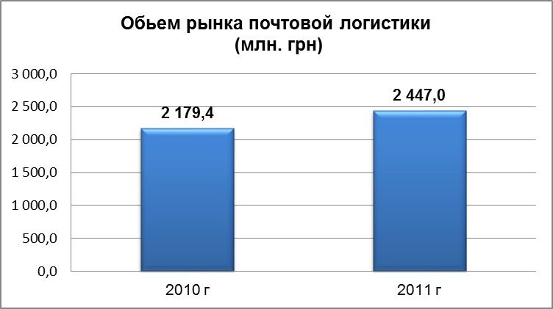

Рис. 1. Объем рынка почтовой логистики в Украине в 2010 и 2011 году

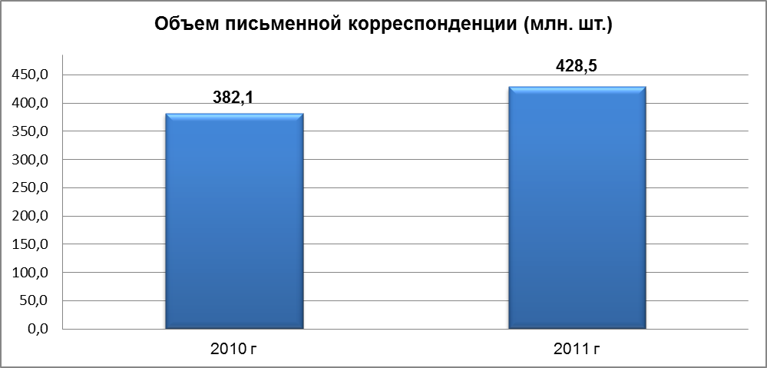  Рис. 2. Объем письменной корреспонденции (млн. шт.) | 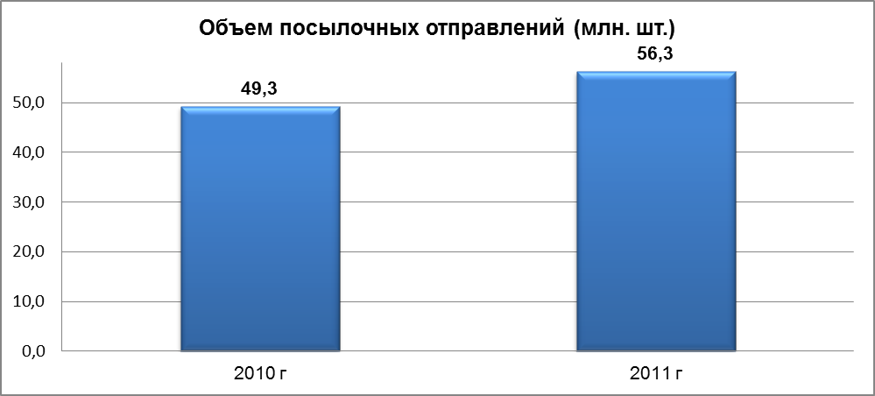  Рис. 3. Объем посылочных отправлений (млн. шт.)

  - Рынок почтовой логистики внутренних отправлений в Украине

2.1. УГППС «Укрпочта» и коммерческие компании почтовой логистики

Учитывая рост рынка, доля национального почтового оператора уменьшается, несмотря на рост объемов перевезенных УГППС «Укрпочта» писем и посылок в 2011 году.

Табл. 2. Объем рынка внутренней почтовой логистики в Украине в 2010 и 2011 году в натуральном выражении

 | Письменная корреспонденция |  |  |  | Посылки
 | 2010 г |  | 2011 г |  | 2010 г |  | 2011 г
 | млн. шт. | % | млн. шт. | % | млн. шт. | % | млн. шт. | %
УГППС "Укрпочта"* | 290,44 | 78,98 | 317,67 | 76,74 | 20,92 | 45,19 | 23,01 | 43,15
Коммерческие компании ** | 77,31 | 21,02 | 96,28 | 23,26 | 25,37 | 54,81 | 30,32 | 56,85
Всего: | 367,75 | 100,0 | 413,95 | 100,0 | 46,29 | 100,0 | 53,33 | 100,0
* письма и посылки без учета сегмента С2С;
** в данном исследовании изменены данные за 2010 год, изменения произошли в результате полученных уточнений от УГППС «Укрпочта» и ряда экспертов от коммерческих компаний. В основном, пересчету подвергся сегмент В2С письменной корреспонденции. В прошлом году этот рынок был несколько переоценен. Так, например, в этом году для расчета емкости рынка не принимаются во внимание доставка счетов ЖЕКа, которые доставляться сотрудниками ЖЕКа.

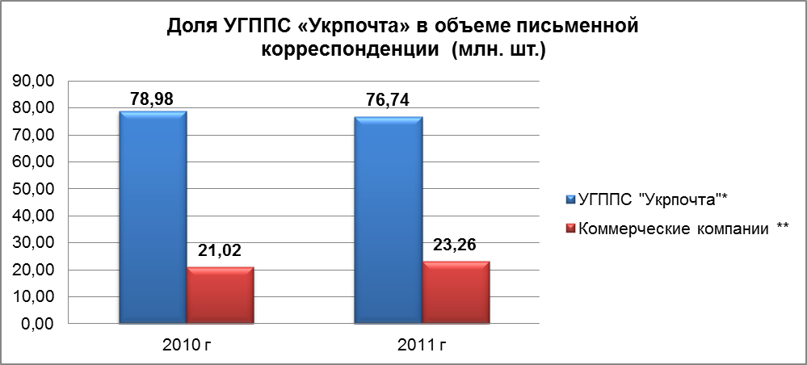  Рис. 4. Доля УГППС «Укрпочта» в объеме письменной корреспонденции (млн. шт.) | 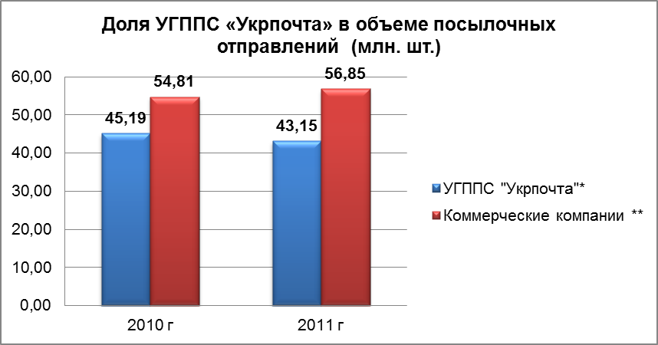  Рис. 5. Доля УГППС «Укрпочта» в объеме посылочных отправлений (млн. шт.)

Табл. 3. Объем рынка внутренней почтовой логистики в Украине в 2010 и 2011 годах в денежном выражении
 | Письменная корреспонденция |  |  |  | Посылки
 | 2010 г. |  | 2011 г. |  | 2010 г. |  | 2011 г.
 | млн. грн. | % | млн. грн. | % | млн. грн. | % | млн. грн. | %
УГППС "Укрпочта"* | 707,71 | 73,79 | 774,72 | 72,03 | 184,60 | 21,85 | 209,47 | 21,36
Коммерческие компании ** | 251,36 | 26,21 | 300,87 | 27,97 | 660,43 | 78,15 | 771,31 | 78,64
Всего: | 959,07 | 100,0 | 1 075,59 | 100,0 | 845,03 | 100,0 | 980,78 | 100,0

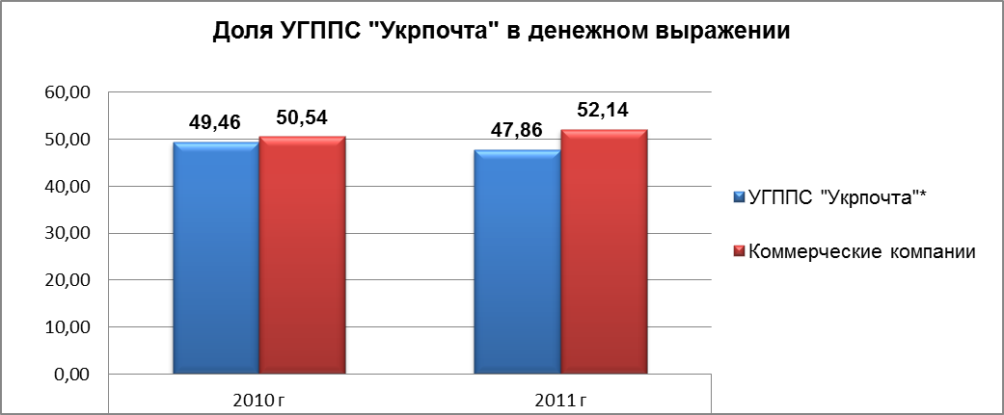
Рис. 6. Доля УГППС «Укрпочта» в денежном выражении (млн. грн.)

Доля государственного оператора почтовой логистики УГППС «Укрпочта» продолжает сокращаться. Сокращение происходит как в сегменте посылочных отправлений, так и в сегменте письменной корреспонденции. Рост коммерческих операторов в сегменте посылочных отправлений объясняться, в первую очередь, интенсивным ростом интернет-торговли в Украине.
В 2011 году усилилась конкуренция и в сегменте письменной корреспонденции.

2.2. Сегментация почтовых отправлений по типу отправления (письменная корреспонденция/посылки).

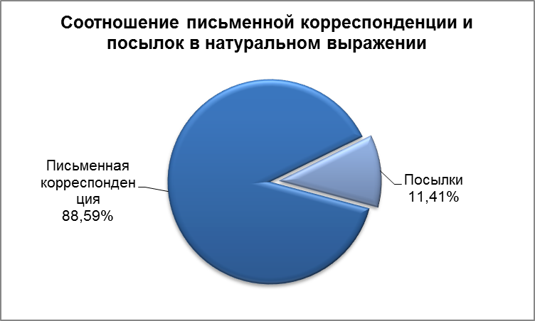  Рис. 8. Соотношение письменной корреспонденции и посылок в натуральном выражении в общем объеме почтовых отправлений | 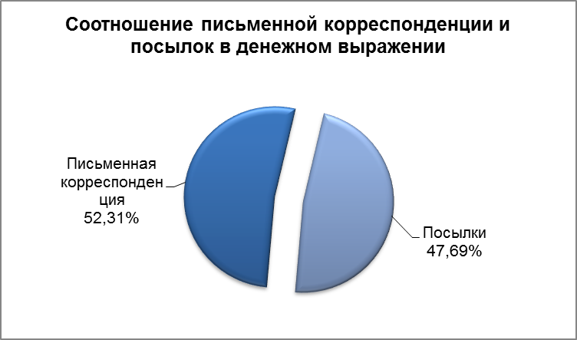  Рис. 9. Соотношение письменной корреспонденции и посылок в денежном выражении в общем объеме почтовых отправлений

На долю посылок приходится 49,67% рынка в денежном выражении и 11,41% в натуральном. Доля посылок будет увеличиваться в связи с ростом продаж традиционных интернет-компаний и увеличением доли продаж через интернет у компаний каталожной торговли.
2.3. Сегментация почтовых отправлений по способу доставки

Доставка посылок и писем «дверь-дверь»
Сегментация рынка по способу доставки
Доставка посылок и писем «склад-склад»
Доставка писем по почтовым ящикам
В2В письма
В2В посылки
В2С посылки
В2В письма
В2В посылки
В2С посылки
В2С письма
- УГППС «Укрпочта»
- Региональные курьерские компании
- Курьерские компании при рекламных, директ-маркетинговых и подписных агентствах
- УГППС «Укрпочта»
- Маршрутные компании экспресс доставки
- Курьерские компании
- УГППС «Укрпочта»
- Маршрутные компании экспресс доставки
- Курьерские компании
- Региональные курьерские компании

Для анализа была разработана сегментация рынка по способу доставки. Очень много вопросов возникает по поводу того, что, например, считать курьерской доставкой. В связи с этим была введена сегментация по способу доставки, а не по типу услуги.

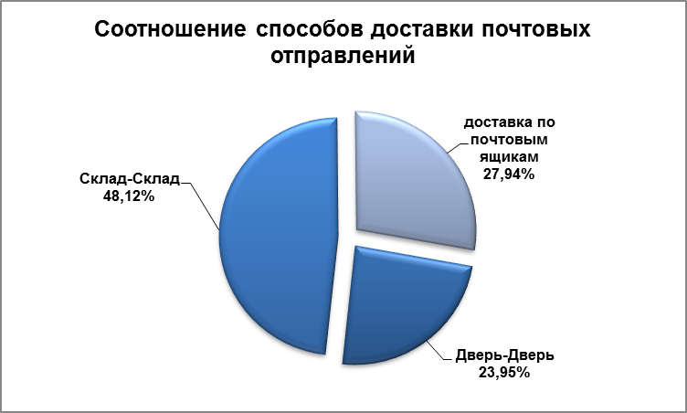
Рис. 9. Соотношение способов доставки почтовых отправлений в денежном выражении

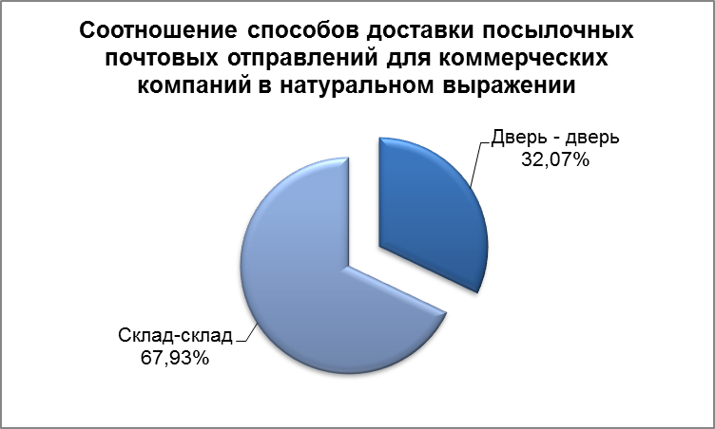
Рис. 10. Соотношение способов доставки посылочных почтовых отправлений для коммерческих компаний в натуральном выражении

2.4. Структура почтовых отправлений по типу отправителя и получателя В2В и В2С

Лидером в 2011 году продолжает оставаться способ доставки посылочных отправлений «склад-склад», на его долю приходится 67,93%. Популярность этого способа обусловлена, в первую очередь, более низкой ценой доставки, а также продолжением роста почтовых отделений у коммерческих операторов. Доля доставок посылок «склад-склад» в 2012 году будет продолжать расти вместе с ростом числа отделений, и, скорее всего, достигнет 70% в натуральном выражении.

Табл. 3. Основные секторы потребления услуг почтовой логистики в Украине
 | Сегмент В2В | Сегмент В2С
Письменная корреспонденция | - крупные производственные и финансовые холдинги;  - банки;  - торговые сети; | - операторы мобильной связи и интернет провайдеры;  - финансовые учреждения (банки, страховые компании, коллекторские компании);  - компании каталожной торговли;  - государственные учреждения (вузы, нотариусы, таможенная служба);  - компании розничной торговли;
Посылки | - торговые компании;  - сервисные центры;  - рекламные и маркетинговые агентства;  - частные предприниматели; | - компании каталожной торговли;  - интернет магазины;  - MLM – компании (компании прямых продаж);

Табл. 4. Структура почтовых отправлений по типу отправителя и получателя В2В и В2С
2011 год | млн. грн. |  | млн. шт.
2011 год | В2В | В2С | В2В | В2С
Письменная корреспонденция | 222,99 | 852,60 | 9,74 | 404,20
Посылки | 472,12 | 508,66 | 23,83 | 29,50
Всего | 695,11 | 1361,27 | 33,57 | 433,71
2010 год | млн. грн. |  | млн. шт.
2010 год | В2В | В2С | В2В | В2С
Письменная корреспонденция | 197,15 | 761,92 | 9,54 | 358,21
Посылки | 444,06 | 400,47 | 22,10 | 24,19
Всего | 641,20 | 1162,39 | 453,60 | 758,68

Сегмент В2В письменной корреспонденции вырос на 13,08%, сегмент В2С письменной корреспонденции – на 11,9%.
Но наиболее интенсивный рост рынка почтовой логистики был в сегменте посылочных отправлений В2С, он составил примерно 27%. Основным драйвером роста посылочных отправлений стала интернет-торговля.

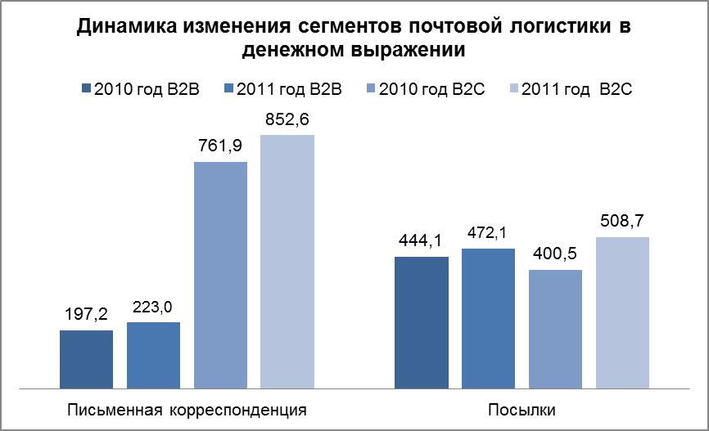
Рис. 11. Динамика изменения сегментов почтовой логистики в денежном выражении
  - Операторы рынка почтовой логистики Украины
Табл. 5. Рейтинг компаний с учетом УГППС «Укрпочта» в общем объеме услуг (без международных отправлений)
 | Рейтинг компаний в денежном выражении |  | Динамика  рейтинга
 | 2010 год % | 2011 год % | Динамика  рейтинга
УГППС "Укрпочта" | 49,46 | 47,9 | -1,60
НОВАЯ ПОЧТА | 8,66 | 9,3 | 0,64
Мист Экспресс | 5,24 | 5,3 | 0,07
Ночной экспресс | 2,80 | 3,6 | 0,78
Автолюкс | 4,75 | 3,4 | -1,31
Укркурьер | 2,3 | 2,44 | 0,14
САТ | 1,70 | 2,4 | 0,65
Ин-Тайм | 1,50 | 1,7 | 0,24
Евро Экспресс | 1,11 | 1,7 | 0,59
TNT | 1,42 | 1,5 | 0,11
ДПД Украина | 2,22 | 0,8 | -1,45
Прочие компании | 18,72 | 20,1 | 1,42

*компания «Деливери» в рейтинге не принимает участия, т.к. компания начала активно осваивать другие сегменты рынка транспортной логистики

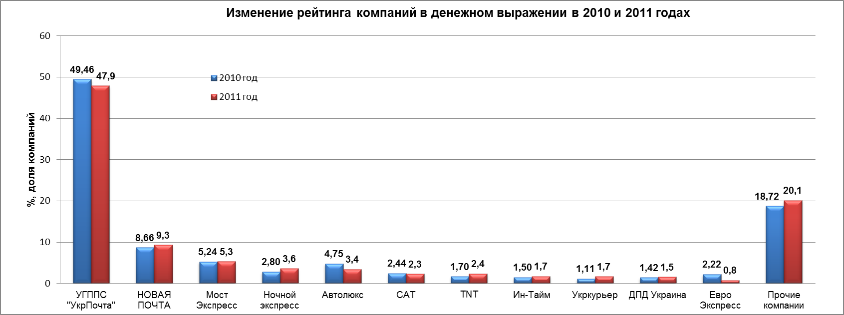

Рис. 12. Рейтинг компаний в 2011 году в объеме услуг внутренних почтовых доставок*
*все рейтинги компаний рассчитывались исходя из финансовых показателей деятельности компаний и специфики их работы на украинском рынке почтовой логистики

Табл. 6. Рейтинг компаний без учета УГППС «Укрпочта» в общем объеме услуг (без международных отправлений, и сегмента В2С письменной корреспонденции)
 | Рейтинг компаний в денежном выражении
 | 2010 год % | 2011 год % | Динамика  рейтинга
НОВАЯ ПОЧТА | 17,14 | 17,84 | 0,70
Мист Экспресс | 10,36 | 10,17 | -0,19
Автолюкс | 9,40 | 6,60 | -2,80
Ночной экспресс | 5,54 | 6,87 | 1,33
САТ | 3,36 | 4,51 | 1,15
Ин-Тайм | 4,82 | 4,41 | -0,41
Евро Экспресс | 2,96 | 3,34 | 0,37
TNT | 2,80 | 2,93 | 0,13
ДПД Украина | 2,40 | 2,54 | 0,14
Гюнсел | 4,39 | 1,46 | -2,92
Прочие компании | 36,83 | 39,33 | 2,50
*компания «Деливери» в рейтинге не принимает участия, т.к. компания начала активно осваивать другие сегменты рынка транспортной логистики
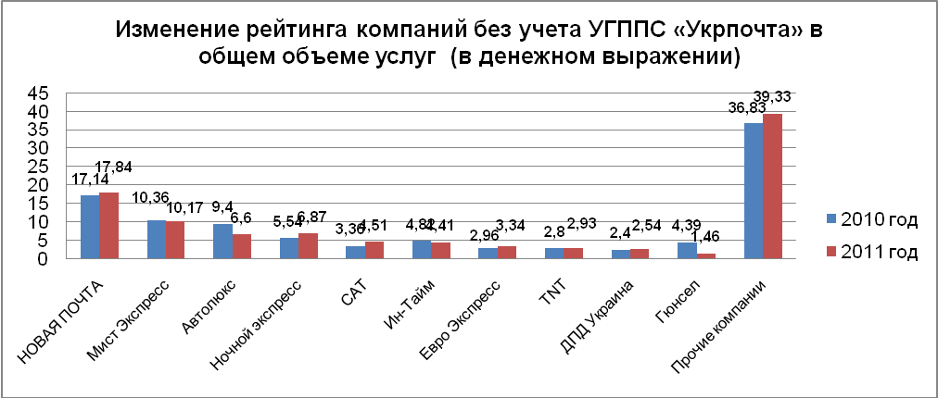
Рис. 13. Рейтинг компаний в 2010 году в объеме услуг внутренних почтовых доставок без учета УГППС «Укрпочта» и без доставок письменной корреспонденции по почтовым ящикам.

3.1. Изменение рыночных долей в объеме услуг доставки «склад-склад».

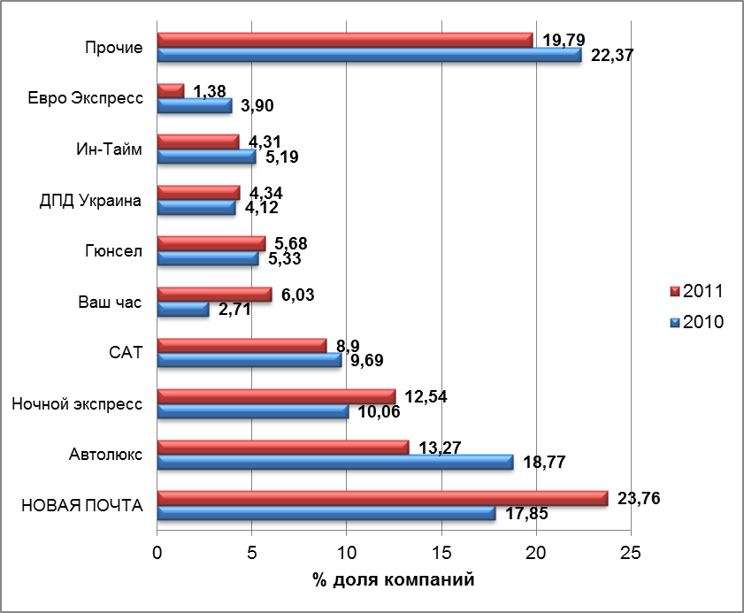

Рис. 14. Рейтинг компаний в объеме услуг внутренних почтовых доставок по способу доставки «склад-склад» без учета УГППС «Укрпочта» и без доставок письменной корреспонденции по почтовым ящикам в денежном выражении.

Табл. 7. Рейтинг компаний в объеме услуг внутренних почтовых доставок по способу доставки «склад-склад» без учета УГППС «Укрпочта» и без доставок письменной корреспонденции по почтовым ящикам.
 | Рейтинг компаний в денежном выражении
 | 2010 год, % |  | 2011 год, % | Динамика  рейтинга
НОВАЯ ПОЧТА |  | 17,85 | 23,76 | 5,91
Автолюкс |  | 18,77 | 13,27 | -5,50
Ночной экспресс |  | 10,06 | 12,54 | 2,48
САТ |  | 9,69 | 8,9 | -0,79
Ваш час |  | 2,71 | 6,03 | 3,32
Гюнсел |  | 5,33 | 5,68 | 0,35
ДПД Украина |  | 4,12 | 4,34 | 0,22
Ин-Тайм |  | 5,19 | 4,31 | -0,88
Евро Экспресс |  | 3,90 | 1,38 | -2,52
Прочие |  | 22,37 | 19,79 | -2,58

В сегменте доставок «склад-склад» лидером продолжает оставаться компания «Новая Почта», нарастив за год свою долю на 5,91% и достигнув показателя 23,76% рынка в общем объеме почтовой логистики без учета УГППС «Укрпочта». Второе место, как и в 2010 году, осталось за компанией «Автолюкс», ее доля составила 13,27%. Компания «Автолюкс» теряет свою позицию на рынке почтовой логистики. Замыкает тройку лидеров компания «Ночной экспресс» с долей 12,54%. Таким образом, на тройку лидеров приходиться около 50% сегмента доставки «склад – склад».

3.2. Изменение рыночных долей компаний в объеме услуг доставки «дверь-дверь».

Рис. 15. Рейтинг компаний в объеме услуг внутренних почтовых доставок по способу доставки «дверь-дверь» без учета УГППС «Укрпочта» и без доставок письменной корреспонденции по почтовым ящикам.

Табл. 8. Рейтинг компаний в объеме услуг внутренних почтовых доставок по способу доставки «дверь-дверь» без учета УГППС «Укрпочта» и без доставок письменной корреспонденции по почтовым ящикам.

 | Рейтинг компаний в денежном выражении
 | 2010 год, % | 2011 год, % | Динамика  рейтинга
Мист Экспресс | 18,23 | 19,11 | 0,88
НОВАЯ ПОЧТА | 17,99 | 14,67 | -3,32
TNT | 6,35 | 7,77 | 1,42
POSTMAN | 2,60 | 6,02 | 3,42
Ин-Тайм | 2,90 | 2,31 | -0,59
Экспресс Мото Украина | 2,90 | 2,62 | -0,28
Евро Экспресс | 5,19 | 1,71 | -3,49
КСД | 3,91 | 2,22 | -1,69
Турман Экспресс | 2,47 | 2,02 | -0,45
DHL | 2,14 | 2,49 | 0,35
Прочие | 34,90 | 39,06 | 4,16

Компания «Новая почта» усилила свои позиции в сегменте доставок «склад-склад» и сократила долю в сегменте «дверь-дверь». Скорее всего, данная тенденция будет иметь место и в 2012 году. Потеснила в этом сегменте в первую очередь «Автолюкс», забирая клиентов сегмента интернет-торговли, и частично «Ин-Тайм». В сегменте доставки «дверь-дверь» следует отметить рост компании POSTMAN. Этот рост обусловлен в первую очередь, тем, что компания в 2011 году начала осваивать новые города, выйдя за пределы г. Киева.

3.3. Объем рынка услуги «наложенного платежа»

Наложенный платеж используется в сегменте В2С посылочных отправлений. В среднем процент наложенного платежа составляет от 1,5% до 2%. Вклад в этот сегмент определяют компании каталожной торговли, интернет-продавцы и компании прямых продаж. При этом в сегменте В2С не более 80% посылок отправляется наложенным платежом.

Таким образом, объем услуги наложенного платежа составляет в среднем 7-10 млн. гривен в год.

4. Основные тренды развития операторов рынка почтовой логистики в Украине.

Тенденции, которые наметились в 2011 году, будут актуальны и для 2012-13 годов. Основной рост будет в сегменте посылочных отправлений В2С. Этот сегмент будет расти в среднем на 10-15%. Компании каталожной торговли дадут прирост около 10% в год, интернет – 20%, компании прямых продаж – 10-15% в натуральном выражении.

В сегменте В2В рост будет не более 5% в натуральном выражении.

Основными факторами, оказывающими влияние ближайшие 5 лет на сегмент В2С, будут:
- проникновение широкополосного интернета;
- уровень дохода домохозяйств;
- численность населения.

Основными факторами, оказывающими влияние на сегмент В2В, будут:
      - рост деловой активности;
      - рост цен на ГСМ;
      - стабильность курса национальной валюты.

Конкуренция на рынке будет продолжать усиливаться, а в случае ухудшения экономических показателей компании, которые традиционно работали в сегменте В2В, будут стремиться в сегмент В2С. Однако основным сдерживающим фактором для выхода в сегмент В2С продолжает оставаться потребность в услуге наложенного платежа. Ряд компаний стали предлагать эту услугу неофициально.

На рынке происходит некоторое перераспределение клиентов и грузовых потоков. Так, в сегменте компаний, которые занимаются перевозками и предлагают услугу «склад-склад», наметилось четкое разграничение.

